2015-2016学年第1学期考试试题（期中）卷
课程名称 《数字逻辑》 任课教师签名
出题教师签名 题库抽题 审题教师签名
考试方式 （闭 ）卷 适用专业 计算机类专业
考试时间 （ 120 ）分钟

题号 | 一 | 二 | 三 | 四 | 总分
得分
评卷人
说明：所有答案均写在答题纸上。

- 选择题（20分，每小题2分）
第 一 页
1． 八进制（273）₈中，它的第三位数2 的位权为______。
A．(128)₁₀ B．(64)₁₀ C．(256)₁₀ D．(8)₁₀
2. 已知逻辑表达式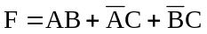，与它功能相等的函数表达式________。
A． 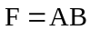 B． 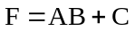
C．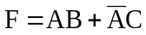 D． 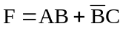
3. 数字系统中，采用________可以将减法运算转化为加法运算。
A． 原码 B．ASCII码 C． 补码 D． BCD码
4．对于如图所示波形,其中A、B是输入，C是输出，其反映的输入、输出之间的逻辑关系是________。
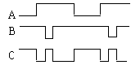
A．与关系 B． 异或关系 C．同或关系 D．无法判断
5． 连续异或2015个1的结果是_________。
A．0 B．1 C．不确定 D．逻辑概念错误
6. 与逻辑函数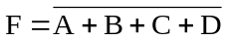 功能相等的表达式为________。
A． 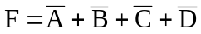 B． 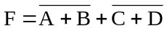
C． 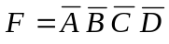 D．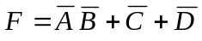
7．下列所给三态门中，能实现C=0时，F=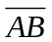；C=1时，F为高阻态的逻辑功能的是__________。
C
B
A
F
&
∇
EN
A
B
F
C
B
A
&
∇
EN

F
C
B
A
&
∇
EN
D
F
C
B
A
&
∇
EN
C

8. 如图所示电路，若输入CP脉冲的频率为100KHZ，则输出Q的频率为______。
A． 500KHz B．200KHz
CP
Q
Q
D
C
C． 100KHz D．50KHz

9．下列器件中，属于时序部件的是__________。
装 订 线 内 请 勿 答 题
A． 计数器 B． 译码器 C． 加法器 D．多路选择器
10．下图是共阴极七段LED数码管显示译码器框图，若要显示字符“5”，则译码器输出a～g应为__________。
A． 0100100 B．1100011 C． 1011011 D．0011011
共阴极LED数码管
A B C D
a b c d e f g
译码器
g
f
d
e
c
a
b

- 填空题 （20分，每小题2分）
11. 一个8选1数据选择器，其地址输入端（选择控制输入端）的个数应是_________个。 对于J-K触发器，若J=K，则可完成_________触发器的逻辑功能。
12.N个输入端的二进制译码器，共有_______个输出端。对于每一组输入代码，有________个输出端是有效电平。
13.给36个字符编码，至少需要__________位二进制数。
14.存储12位二进制信息需要_______个触发器。
15.按逻辑功能分类，触发器可分为_______、______、______、______等四种类型。
16.对于D触发器，若现态Q^{n}= 0，要使次态Q^{n+1}=0,则输入D=_______。
17.描述触发器逻辑功能的几种方式分别是特性表、____________、____________、_____________和__________________。
18. 已知逻辑函数F=AB+A‾B+‾A‾B，某函数F的反函数为____________;而F的对偶函数____________;F*=____________。
19.T触发器的特性方程是____________,当T=1时,特性方程为___________________,这时触发器可以用来作2分频器。
20．构造一个十进制的异步加法计数器，需要______个触发器。计数器的进位Cy的频率与计数器时钟脉冲CP的频率之间的比例关系是_____________。
- 分析题（24.分）
21．（本题满分6分）用卡诺图化简下列逻辑函数

22． （本题满分8分）电路如图所示，D触发器是正边沿触发器，图中给出了时钟CP及输入K的波形。
（1）试写出电路次态输出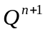逻辑表达式。（2）画出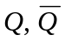的波形。
Q
CP
K
D Q

C
Q
=1
Q
K
CP

23．（本题满分10分）分析图示逻辑电路，求出F的逻辑函数表达式，化简.后用最少的与非门实现之，并画出逻辑电路图。
.
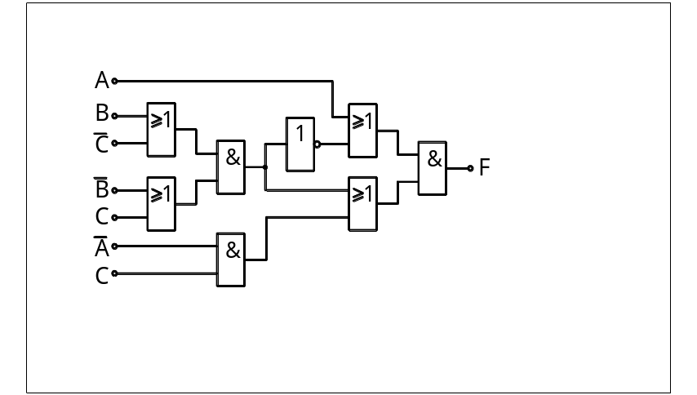

- 综合应用题（每小题10分）
24．． 下图是由三个D触发器构成的寄存器，试问它是完成什么功能的寄存器？设它初始状态Q₂ Q₁ Q₀ =110，在加入1个CP脉冲后，Q₂ Q₁ Q₀等于多少？此后再加入一个CP脉冲后，Q₂ Q₁ Q₀等于多少？
Q₂

D CI
Q₁

D CI
Q₀

D CI

CP

五、设计题（26分）
25 （本题满分12分）今有A、B、C三人可以进入某秘密档案室，但条件是A、B、C三人在场或有两人在场，但其中一人必须是A，否则报警系统就发出警报信号。试：
（1）列出真值表； （2）写出逻辑表达式并化简； （3）画出逻辑图。

26. （本题满分14分）试用下升沿触发的JK触发器及门电路设计一个同步六进制加法计数器，要求列出状态图，状态表，写出激励方程，画出逻辑图。

